 .app域名是获得ICANN批准的新通用顶级域名,由谷歌公司运营管理。4年前，谷歌以2500万美元（约人民币1.58亿元）的价格，击败了包括亚马逊在内的十几个竞争对手，拿下了新顶级域名后缀.app，刷新了当时新顶级域名后缀的价格记录。2018年5月份谷歌公司终于开放app域名的注册。开放注册后才几天，就有一个三字母.app域名被数百万美元买了。据说gay.app以100万美金出售。值得一提的是，.app是迄今为止第三贵的域名后缀，2016年拍出1.35亿美元的.web排名第一，4150万美元的.shop排名第二。

     在2019年12月16日，Pi Network核心团队以10000个Pi币的价格向域名“pi.app”的拥有者购买了该域名。我在西部数码网站www.west.cn 查询了.top后缀域名pi.top的注册价，大约是12万多人民币。

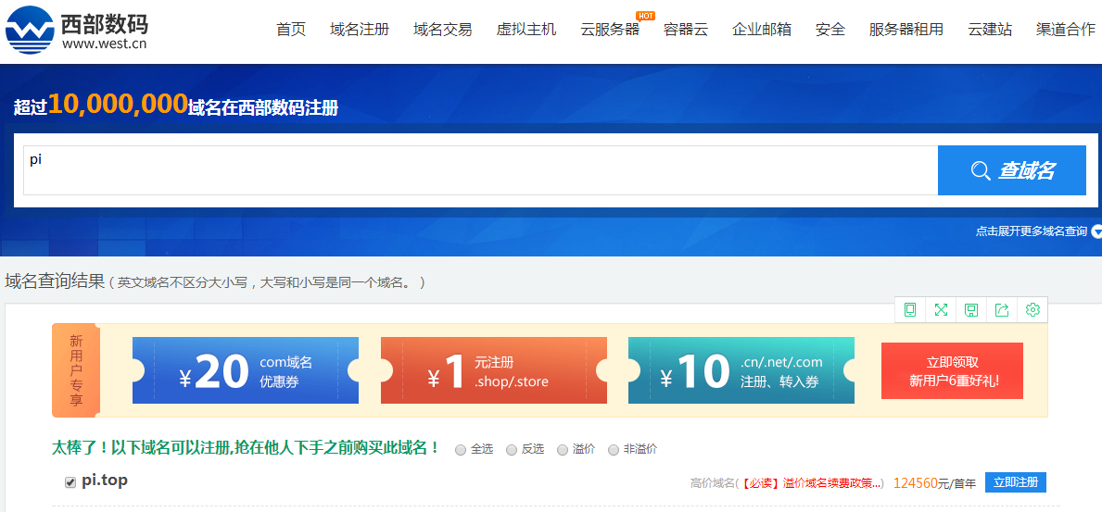

    .app后缀域名比.top后缀域名的注册价格和续费价格都要高出不少。普通非溢价.app后缀域名的续费价格是100多元，普通非溢价.top后缀域名的续费价格是20多元。最保守的估计，域名“pi.app”的估值也不会低于12万人民币。现在访问网站pi.app，会显示封面中的内容。

    如果按域名“pi.app”最保守的估值12万人民币来计算Pi币的价格，每个Pi币的价格是12元。不管你是否认可该价格，对于域名“pi.app”原来的拥有者来说，至少他认可这个价格。

    回想比特币的发展历程，2010年5月22日，一位名叫拉斯洛·汉耶茨（Laszlo Hanyecz）的程序员在网上发布了一条消息，表示他愿意花1万枚比特币买两个披萨，结果真的有人跟他交易，因此他成功换得两个披萨。这是自比特币诞生以来产生的首笔交易，当时一枚比特币相当于0.003美分。即使现在熊市中比特币的价格由最高2万美元下跌到现在的7000美元左右，比特币也涨了230万倍。目前Pi币还没有上交易所，具体的价格无法体现。对于后面Pi币的价格，你又认为是多少呢?

Pi Network的详细介绍和注册步骤已放到百度网盘：

https://pan.baidu.com/s/1frOZuMxdp5IVaY94ZdoN-A

或访问腾讯微云：[https://share.weiyun.com/5qT0TvG](javascript:void(0);)

或访问：https://github.com/powervip/my_article